Week 8

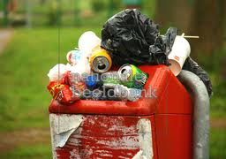

**Propvol***Heel erg vol.*

|  |
| --- |
|  |

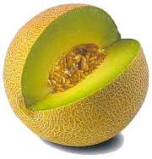

**De meloen***Een meloen is een grote, ronde vrucht.*

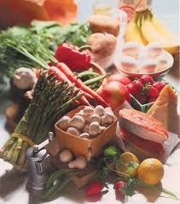

**Het voedsel***Het eten.*



**De bodem***De onderkant van een doos noem je de bodem van de doos.*

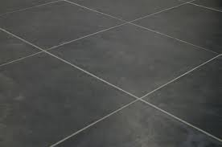

**De vloer***De grond.*

Week 8

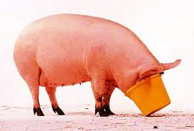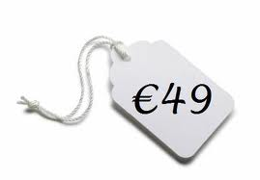

**Gulzig***Als je snel veel eet of drinkt.*

**Uithalen** *Je haalt een grap uit. Je fopt iemand.*

**De prijs***De prijs geeft aan hoeveel iets kost.*

**Gratis***Het kost niks. Je hoeft het niet te betalen.*

**De munt***Geld dat niet van papier is.*